**BPMN: Problematica:** [**https://acortar.link/R6mQGE**](https://acortar.link/R6mQGE)

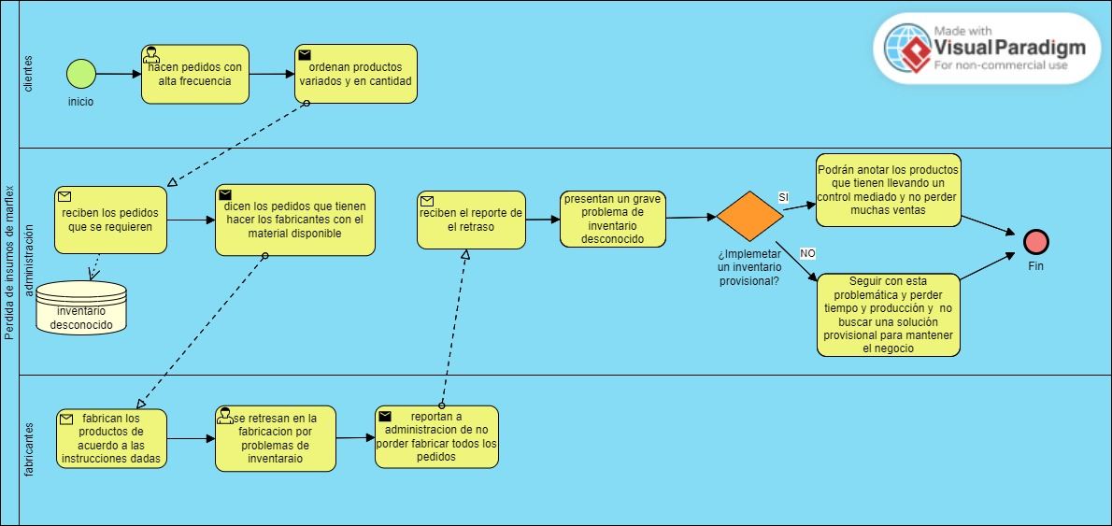

**Solución:** [**https://acortar.link/HrE3Un**](https://acortar.link/HrE3Un)

